Dodací adresa: Dům kultury Ostrov, příspěvková organizace
Mírové nám. 733
363 01 Ostrov
IČ: 00520136
DIČ: CZ00520136

Objednávka
Číslo: OBJ-078-18
Vyřizuje:Bínová Monika
Email: binova@dk-ostrov.cz
Objednávka: Objednáváme u Vás zboží viz. příloha:
Celková cena: 100.437,- kč s DPH

Předpokládaná cena: 100.437,- Kč s DPH
﻿
FAKTURAČNÍ ÚDAJE:
Dům kultury Ostrov, příspěvková organizace
Mírové nám. 733
363 01 Ostrov
IČ: 00520136
DIČ: CZ00520136
S pozdravem
Ing. Miroslav Očenášek ředitel Domu kultury Ostrov V Ostrově dne 20.04.2018 HDT Impex s.r.o.
HDT Impex s.r.o.
Botanická 3
362 63 Dalovice
IČ: 25236431, DIČ: CZ25236431
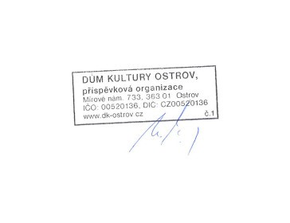

Dům kultury Ostrov, příspěvková organizace, Mírové nám. 733, 363 01 Ostrov, tel. 353 800 511, e-mail pobox@dk-ostrov.cz, www.dk-ostrov.cz
IČ 00520136, DIČ CZ00520136, bankovní spojení: Komerční banka č.ú. 172 39 – 341 / 0100
Strana 1/1

